Java学习：

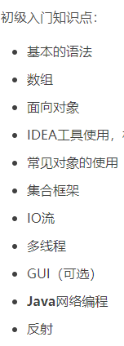

列举了一些基本的 Java 程序，很适合初学者。

显示文本信息。

显示1到50的数字列表，每个数字独立一行。

找出两个数字中的最大值和最小值。

使用多种方法交换两个数字。

编写一个计算器程序，使之能够进行数字的加减乘除运算。

创建两个类，练习重载和重写。

在程序中使用数组。

阶段一:

java基础

需要学习的是Servlet/JSP（J2EE）部分，这部分是Java后端开发必须

非常精通的部分，因此这部分是这三部分中最需要花精力的。

学会使用数据库客户端工具，比如navicat，sqlyog，二选一即可。

目前比较主流的是SSM框架，即spring、springmvc、mybatis。

你需要学会这三个框架的搭建，并用它们做出一个简单的增删改查的Web项目。

maven的工具。这个工具也是你以后工作当中几乎是必须要使用的工具，

在你目前这个阶段，你只需要在网络上了解一下maven基本的使用方法即可，一些高端的用法随着你工作经验的增加，会逐渐接触到的。

在找工作的同时，你不应该停下你的学习，准确的说，是你在以后都不能停下学习。

阶段二：

一年内，你至少需要看完《Java编程思想》这本书。

这本书的内容是帮助你对于Java有一个更加深入的了解，是Java基础的升级版。

这个阶段的核心学习思想就是，在工作中实践，并且更加深入的了解Java基础。

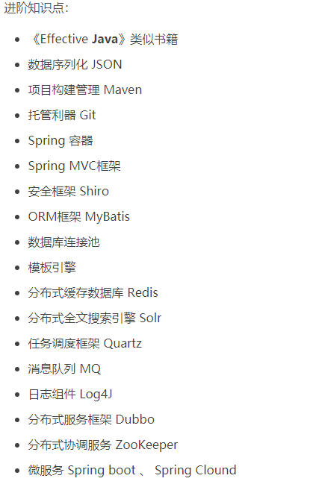

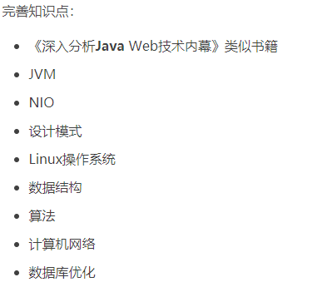

初学java

JDBC，servlet，JSP ，XML。  
hibernate和mybatis是对jdbc的封装；  
Struts2和springMVC是对servlet的封装；  
所有框架整合配置都是在[XML文件](https://www.baidu.com/s?wd=XML%E6%96%87%E4%BB%B6&tn=SE_PcZhidaonwhc_ngpagmjz&rsv_dl=gh_pc_zhidao" \t "https://zhidao.baidu.com/question/_blank)中定义的

Servlet/JSP（J2EE）部分，这部分是Java后端开发必须非常精通的部分

